2022年度

遂宁市公安局河东新区分局单位决算
目 录

第一部分 单位概况 1
一、 主要职责 1
二、 机构设置 2
第二部分 2022年度单位决算情况说明 3
一、 收入支出决算总体情况说明 3
二、 收入决算情况说明 3
三、 支出决算情况说明 4
四、财政拨款收入支出决算总体情况说明 4
五、一般公共预算财政拨款支出决算情况说明 5
六、一般公共预算财政拨款基本支出决算情况说明 7
七、财政拨款“三公”经费支出决算情况说明 8
八、政府性基金预算支出决算情况说明 9
九、 国有资本经营预算支出决算情况说明 9
十、 其他重要事项的情况说明 10
第三部分 名词解释 11
第四部分 附件 14
第五部分 附表 20
一、收入支出决算总表 20
二、收入决算表 20
三、支出决算表 20
四、财政拨款收入支出决算总表 20
五、财政拨款支出决算明细表 20
六、一般公共预算财政拨款支出决算表 20
七、一般公共预算财政拨款支出决算明细表 20
八、一般公共预算财政拨款基本支出决算表 20
九、一般公共预算财政拨款项目支出决算表 20
十、政府性基金预算财政拨款收入支出决算表 20
十一、国有资本经营预算财政拨款收入支出决算表 20
十二、国有资本经营预算财政拨款支出决算表 20
十三、财政拨款“三公”经费支出决算表 20

第一部分 单位概况

主要职责
1.贯彻执行公安工作的方针、政策、法律、法规、规章。
2.受理公安行政诉讼、行政复议、国家赔偿等案件的报批工作。做好法制建设工作。
3.侦破经济犯罪、毒品犯罪、集团犯罪、有组织犯罪和各类刑事案件。
4.协调处置各类治安灾害事故、骚乱和群体性突发事件；负责辖区治安巡逻；担负在河东新区举办的大型活动等方面的安全保卫工作。
5.查处危害社会治安秩序的行为；依法管理户口、居民身份证、枪支弹药、管制刀具、危险物品、特种行业等工作；依法管理集会、游行、示威活动。
6.按职能实施河东新区消防监督、火灾预防和扑救工作，对易燃物品的消防安全工作实施监督指导。
7.指导、参与河东新区公安警卫工作，组织实施对党和国家领导人和重要外宾来河东新区的安全警卫工作。
8.依法管理外国人、华侨、港澳台同胞在河东新区的居留、旅行的有关工作。
9.对被判处剥夺政治权利的罪犯执行刑罚。
10.负责禁毒、缉毒和戒毒工作，承办禁毒委员会日常工作。
11.指导、监督机关、社会团体、企事业单位和建设工程的治安保卫工作以及群防群治组织的治安防范工作。
12.规划、实施公安通信和网络技术等建设。
13.分析公安队伍状况，组织、指导、监督公安队伍建设措施的落实；负责民警教育训练和公安宣传工作；按规定权限管理干部，呈报警衔。
14.开展公安纪检监察和警务督察工作；对河东新区公安机关及其人民警察的执法情况进行监督。
15.负责河东公安分局党委的组织建设、党员教育、管理和监督，做好党员发展，指导基层党建工作；负责综合治理、精神文明、双拥、民族、工会、共青团、妇委会等工作。
16.协助河东新区其他行政执法部门的执法活动顺利实施。
17.承办河东新区党委、管委会和市公安局交办的其他事项。

机构设置
遂宁市公安局河东新区分局内设机关部门三个：指挥中心、政治处、纪委；内设实战大队四个：刑警大队、治安大队、国保大队、法制大队，下设派出机构3个：慈音派出所、灵泉派出所、杨渡派出所。

第二部分 2022年度单位决算情况说明

- 收入支出决算总体情况说明
2022年度收、支总计3070.92万元。与2021年相比，收、支总计减少101.69万元，下降3.21%。主要变动原因是河东项目经费减少。
（图1：收、支决算总计变动情况图）（柱状图）
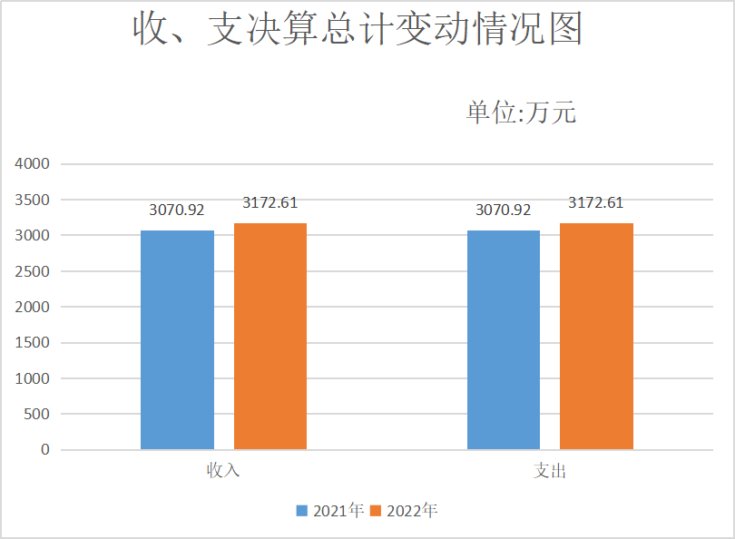
- 收入决算情况说明

2022年本年收入合计2534.93万元，其中：一般公共预算财政拨款收入1912.52万元，占75.45%；其他收入622.41万元，占24.55%。

（图2：收入决算结构图）（饼状图）
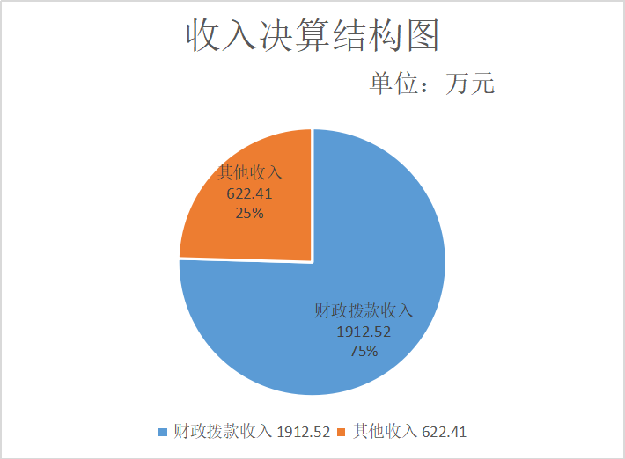
- 支出决算情况说明

2022年本年支出合计2952.66万元，其中：基本支出1802.53万元，占61.05%；项目支出1150.13万元，占38.95%。
（图3：支出决算结构图）（饼状图）
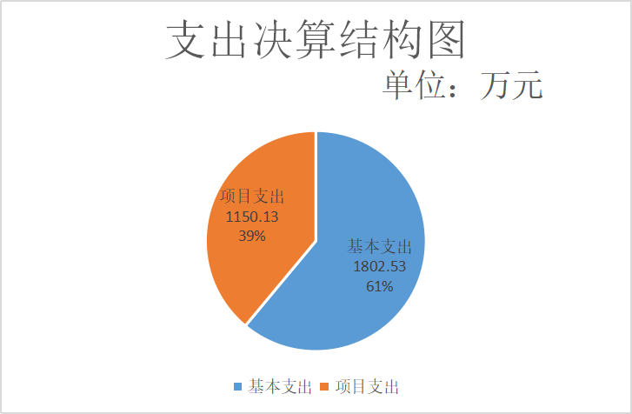

四、财政拨款收入支出决算总体情况说明
2022年财政拨款收、支总计1912.52万元。与2021年相比，财政拨款收、支总计各增加131.12万元，增长7.36%。主要变动原因是增加了人员经费和项目经费。
（图4：财政拨款收、支决算总计变动情况）（柱状图）
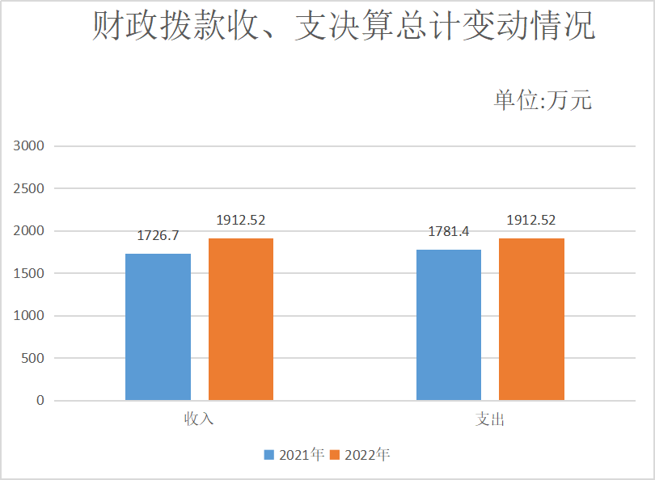

五、一般公共预算财政拨款支出决算情况说明

（一）一般公共预算财政拨款支出决算总体情况
2022年一般公共预算财政拨款支出1912.52万元，占本年支出合计的64.77%。与2021年相比，一般公共预算财政拨款支出增加131.12万元，增长7.36%。主要变动原因是增加了人员经费和项目经费。
（图5：一般公共预算财政拨款支出决算变动情况）（柱状图）
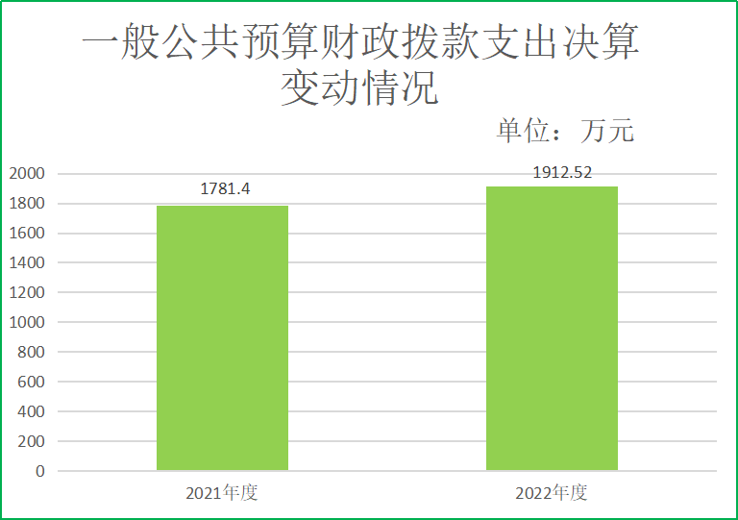

（二）一般公共预算财政拨款支出决算结构情况
2022年一般公共预算财政拨款支出1912.52万元，主要用于以下方面:公共安全支出1630.25万元，占85.24%；社会保障和就业支出99.7万元，占5.21%；卫生健康支出60.5万元，占3.17%；住房保障支出122.07万元，占6.38%。
（图6：一般公共预算财政拨款支出决算结构）（饼状图）
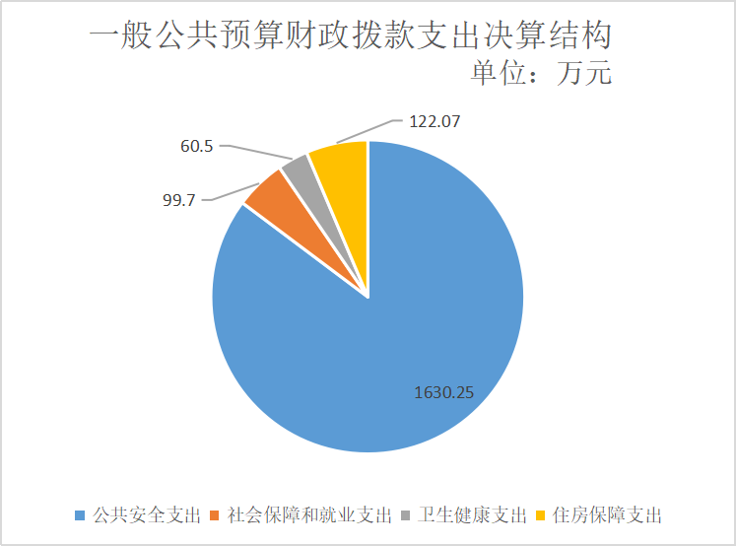

（三）一般公共预算财政拨款支出决算具体情况

2022年一般公共预算支出决算数为1912.52，完成预算100%。其中：
- 公共安全支出（类）公安（款）行政运行（项）: 支出决算为1520.26万元，完成预算100%，决算数等于预算数。
- 公共安全支出（类）公安（款）一般行政管理事务（项）: 支出决算为109.99万元，完成预算100%，决算数等于预算数。
- 社会保障和就业（类）行政事业单位养老支出（款）行政单位离退休（项）: 支出决算为0.12万元，完成预算100%，决算数等于预算数。
- 社会保障和就业（类）行政事业单位养老支出（款）机关事业单位基本养老保险缴费支出（项）: 支出决算为99.58万元，完成预算100%，决算数等于预算数。
- 卫生健康（类）行政事业单位医疗（款）行政单位医疗（项）:支出决算为60.5万元，完成预算100%，决算数等于预算数。
- 住房保障支出（（类）住房改革支出（款）住房公积金（项）: 支出决算为122.07万元，完成预算100%，决算数等于预算数。

六、一般公共预算财政拨款基本支出决算情况说明
2022年一般公共预算财政拨款基本支出1802.53万元，其中：
人员经费1500.57万元，主要包括：基本工资、津贴补贴、奖金、机关事业单位基本养老保险缴费、职工基本医疗保险缴费、其他社会保障缴费、住房公积金、其他工资福利支出、其他对个人和家庭的补助。
公用经费301.96万元，主要包括：办公费、印刷费、咨询费、水费、电费、邮电费、物业管理费、差旅费、维修（护）费、租赁费、培训费、专用材料费、被装购置费、劳务费、委托业务费、工会经费、福利费、公务用车运行维护费、其他交通费、其他商品和服务支出。

七、财政拨款“三公”经费支出决算情况说明

（一）“三公”经费财政拨款支出决算总体情况说明
2022年“三公”经费财政拨款支出决算为5.60万元，完成预算100%，与预算数持平。

（二）“三公”经费财政拨款支出决算具体情况说明
2022年“三公”经费财政拨款支出决算中，因公出国（境）费支出决算0万元，占0%；公务用车购置及运行维护费支出决算5.60万元，占100%；公务接待费支出决算0万元，占0%。具体情况如下：
（图7：“三公”经费财政拨款支出结构）（饼状图）
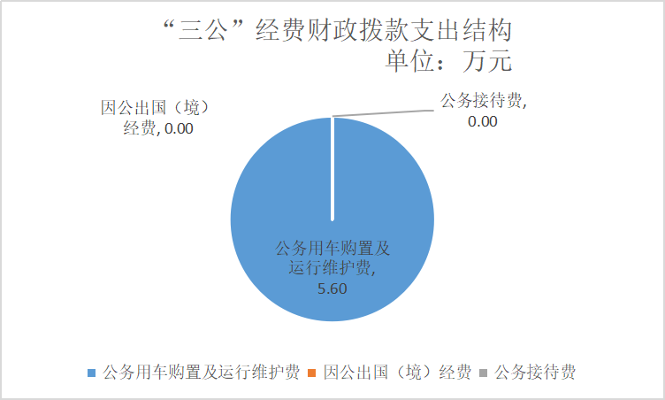
1.因公出国（境）经费无支出。
2.公务用车购置及运行维护费支出5.6万元,完成预算100%。公务用车购置及运行维护费支出决算与2021年持平。
2022年遂宁市公安局河东新区分局无公务用车购置经费支出。
截至2022年12月底，单位共有公务用车8辆，其中：轿车2辆、越野车3辆、载客汽车3辆。
公务用车运行维护费支出5.6万元。主要用于执法办案工作所需的公务用车燃料费、维修费、过路过桥费、保险费等支出。
3.公务接待费无支出。

八、政府性基金预算支出决算情况说明
2022年政府性基金预算财政拨款无支出。
- 国有资本经营预算支出决算情况说明
2022年国有资本经营预算财政拨款无支出。
- 其他重要事项的情况说明

（一）机关运行经费支出情况
2022年，遂宁市公安局河东新区分局机关运行经费支出301.96万元，比2021年增加19.89万元，增长7.05%。主要原因是机关运行的各项费用增加。

（二）政府采购支出情况
2022年，遂宁市公安局河东新区分局无政府采购支出。

（三）国有资产占有使用情况
截至2022年12月31日，遂宁市公安局河东新区分局共有车辆8辆，其中：执法执勤用车8辆，主要是用于执法执勤。分局无单价100万元以上专用设备。

（四）预算绩效管理情况
根据预算绩效管理要求，本单位在2022年度预算编制阶段，无项目开展了预算事前绩效评估，未编制了绩效目标，预算执行过程中，无开展绩效监控，无开展绩效自评。同时，本部门对2022年部门整体开展绩效自评，《2022年遂宁市公安局河东新区分局部门整体绩效评价报告》见附件（第四部分）。

- 名词解释

1.财政拨款收入：指单位从同级财政部门取得的财政预算资金。
2.事业收入：指行政单位开展专业业务活动及辅助活动取得的收入。
3.经营收入：指行政单位在专业业务活动及其辅助活动之外开展非独立核算经营活动取得的收入。
4.其他收入：指单位取得的除上述收入以外的各项收入。
5.使用非财政拨款结余：指行政单位使用以前年度积累的非财政拨款结余弥补当年收支差额的金额。
6.年初结转和结余：指以前年度尚未完成、结转到本年按有关规定继续使用的资金。
7.结余分配：指事业单位按照会计制度规定缴纳的所得税、提取的专用结余以及转入非财政拨款结余的金额等。
8、年末结转和结余：指单位按有关规定结转到下年或以后年度继续使用的资金。
9.公共安全支出（类）公安（款）行政运行（项）：指单位行政事务上的基本支出。
10.公共安全支出（类）公安（款）一般行政管理事务（项）：指单位未单独设置项级科目的其他项目支出。
11.社会保障和就业（类）行政事业单位养老支出（款）行政单位离退休（项）：指财政部门集中安排的行政单位基本医疗保险缴费经费。
12.一般公共服务社会保障和就业支出（类）行政事业单位养老支出（款）机关事业单位基本养老保险缴费支出（项）：指单位人员购买养老保险经费。
13.卫生健康（类）行政事业单位医疗（款）行政单位医疗（项）：指单位人员医疗经费。
14.住房保障支出（（类）住房改革支出（款）住房公积金（项）：指行政事业单位按人力资源和社会保障部、财政部规定的基本工资和津补贴以及规定比例为职工缴纳的住房公积金。
15.其他支出（（类）其他支出（款）其他支出（项）：指其他不能划分到具体功能科目中的支出项目。
16.基本支出：指为保障机构正常运转、完成日常工作任务而发生的人员支出和公用支出。
17.项目支出：指在基本支出之外为完成特定行政任务和事业发展目标所发生的支出。
18.经营支出：指事业单位在专业业务活动及其辅助活动之外开展非独立核算经营活动发生的支出。
19.“三公”经费：指部门用财政拨款安排的因公出国（境）费、公务用车购置及运行费和公务接待费。其中，因公出国（境）费反映单位公务出国（境）的国际旅费、国外城市间交通费、住宿费、伙食费、培训费、公杂费等支出；公务用车购置及运行费反映单位公务用车车辆购置支出（含车辆购置税）及租用费、燃料费、维修费、过路过桥费、保险费等支出；公务接待费反映单位按规定开支的各类公务接待（含外宾接待）支出。
20.机关运行经费：为保障行政单位（含参照公务员法管理的事业单位）运行用于购买货物和服务的各项资金，包括办公及印刷费、邮电费、差旅费、会议费、福利费、日常维修费、专用材料及一般设备购置费、办公用房水电费、办公用房取暖费、办公用房物业管理费、公务用车运行维护费以及其他费用。

第四部分 附件
2023年市级部门整体支出绩效评价指标体系
绩效指标 |  |  |  |  | 指标  分值 |  | 指标解释 | 计分标准 |  |  | 依据资料 |  | 评价过程（只写扣分项的原因） |  | 自评  得分
一级  指标 |  | 二级指标 | 三级  指标
部门预算管理（70分） |  | 预算编制（25分） | 目标制定 |  | 10 |  | 评价部门绩效目标是否要素完整、细化量化并集体决策。 | 1.绩效目标编制要素完整的，得4分，否则酌情扣分。 2.绩效指标细化量化的，得4分，否则酌情扣分。  3.评价部门绩效目标纳入部门党组（委）会（办公会）集体决策范围的得2分，否则不得分。 |  |  | 要素完整指目标的完成指标及效益指标、满意度指标是否填写完整，根据编制绩效目标时市财政局的要求。指标细化量化指该定量表达的是否定量表达，定性表达是否明确具体。党组（委）会（办公会）会议记录、纪要。 |  |  |  | 10
 |  | 预算编制（25分） | 目标完成 |  | 15 |  | 评价部门绩效目标实际实现程度与预期目标的偏离度。 | 以项目完成数量指标为核心，评价项目实际完成情况是否达到预期绩效目标，指标得分=达到预期绩效目标的部门预算项目个数/纳入绩效目标管理的部门预算项目个数*15。 |  |  | 项目绩效目标申报表（数量指标）。 |  |  |  | 15
 |  | 预算执行（25分） | 支出控制 |  | 10 |  | 部门公用经费及项目支出相关科目控制情况。 | 计算部门日常公用经费、项目支出中“办公费、印刷费、水费、电费、物业管理费、维修（护）费、培训费、会议费”8个科目年初预算数与决算数偏差程度。 预决算偏差程度在10%以内的，得10分。偏差度在10%-20%之间的，得5分，偏差度超过20%的，不得分。 |  |  | 决算数：决算报表Z08_1、Z08_2、Z10_1、Z10_2、Z12相关科目合计数  年初预算数：一体化系统—综合报表查询2022年—预算编制报表—部门预算批复（表12支出经济分类表）  偏差程度=（决算数-预算数）的绝对值/决算数*100%。 |  | 年初预算中未包含中省转移资金支出109.99万元，及目标奖393.57万元 |  | 0
 |  | 预算执行（25分） | 及时处置 |  | 5 |  | 评价部门开展绩效运行监控后，将绩效监控结果应用到预算调整的情况。 | 1.当部门绩效监控调整取消额和结余注销额均不为零时，指标得分=部门项目支出绩效监控调整取消额÷(部门绩效监控调整取消额+预算结余注销额）*5 2.当部门绩效监控调整取消额为零，结余注销额不为零时，指标得分=（1-5*结余注销额/年度预算总额）*5，结余注销额超过部门年度预算总额10%的，指标不得分。  3.当部门绩效监控调整取消额与结余注销额均为零时，得满分。 |  |  | 决算报表（Z01全年预算数、CS01_1）  年度预算总额：Z01全年预算数总计数。  绩效监控调整取消额：调整前年初结转和结余-调整后年初结转和结余=0，则没有取消额。  预算结余注销额：决算报表CS01_1归集上缴和缴回资金栏为0，表示当年没有注销，如果有数就是注销额。 |  |  |  | 5
 |  | 预算执行（25分） | 执行进度 |  | 10 |  | 评价部门在6、9、11月的预算执行情况。 | 部门预算执行进度在6、9、11月应达到序时进度的80%、90%、90%，即实际支出进度分别达到40%、67.5%、82.5%。 6、9、11月部门预算执行进度达到量化指标的分别得3、4、3分，未达到目标进度的按其实际进度占目标进度的比重计算得分。 |  |  | 一体化系统—综合报表查询2022年—预算执行报表—预算执行（单位）—可执行指标执行情况表—“支付日期”填需查询的时间段，“预算单位”勾选本部门机关及所有下属单位—查询 |  | 11月执行进度是69.75%，未达到目标值82.5% |  | 7.5
 |  | 完成结果（20分） | 预算完成 |  | 5 |  | 评价部门预算年终预算执行情况。 | 部门预算12月预算执行进度达到100%的，得10分，未达100%的，按照实际进度量化计算得分。 |  |  | 同上 |  |  |  | 5
 |  | 完成结果（20分） | 资金结余率 |  | 10 |  | 评价部门预算项目年终资金结余情况。 | 部门预算项目资金结余率小于0.1的项目个数/部门预算项目总数*10。 |  |  | 项目资金结余率=1-“完成数”“占预算%”  部门预算项目总数：一体化系统中“预算数”不为0的项目数量。  一体化系统—综合报表查询2022年—预算执行报表—预算执行（单位）—可执行指标执行情况表—“支付日期”填需查询的时间段，“预算单位”勾选本部门机关及所有下属单位，“项目类别”勾选“31-部门项目”—查询 |  |  |  | 10
 |  | 完成结果（20分） | 违规记录 |  | 5 |  | 根据审计监督、财政检查结果反映部门上一年度部门预算管理是否合规。 | 依据上一年度审计监督、财政检查结果，出现部门预算管理方面违纪违规问题的，每个问题扣0.5分，直至扣完。 |  |  | 上一年度的审计监督、财政检查报告。 |  |  |  | 5
绩效结果应用（20分） |  | 内部应用  （6分） | 预算挂钩 |  | 6 |  | 评价部门内部绩效结果与预算挂钩情况。 | 将内设机构和下属单位绩效自评纳入考核体系，建立对内设机构和下属单位预算与绩效挂钩机制的，得6分，否则酌情扣分。 |  |  | 相关制度文件。 |  |  |  | 6
 |  | 信息公开  （4分) | 自评公开 |  | 4 |  | 评价部门是否按要求将部门整体绩效自评情况和自行组织的评价情况向社会公开。 | 按要求将相关绩效信息随同决算公开的，得4分，否则不得分。 |  |  | 政府或部门门户网站。 |  |  |  | 4
 |  | 整改反馈  （10分） | 结果整改 |  | 6 |  | 评价部门根据绩效管理结果整改问题、完善政策、改进管理的情况。 | 针对绩效管理过程中（包括绩效目标核查、绩效监控核查和重点绩效评价）提出的问题，发现一处未整改的，扣2分，直至扣完。 |  |  | 结果整改说明、整改报告，现场检查。 |  |  |  | 6
 |  | 整改反馈  （10分） | 应用反馈 |  | 4 |  | 评价部门按要求及时向财政部门反馈结果应用情况。 | 部门在规定时间内向财政部门反馈应用绩效结果报告的，得满分，否则不得分。 |  |  | 根据财政部门要求反馈的时间限制。 |  |  |  | 4
自评质量（10分） |  | 自评质量（10分） | 自评准确 |  | 10 |  | 评价部门整体支出自评准确率。 | 部门整体支出自评得分与评价组抽查得分差异在5%以内的，不扣分；在5%-10%之间的，扣4分，在10%-20%的，扣8分，在20%以上的，扣10分。（部门在自评时，此项指标无需打分，部门自评满分为90分）
自评总分 |  |  |  |  | 90 |  |  |  |  |  |  |  |  |  | 77.5
注：本表涉及部门的数据均为包括部门机关及所有下属单位的数据。

第五部分 附表

一、收入支出决算总表

二、收入决算表

三、支出决算表

四、财政拨款收入支出决算总表

五、财政拨款支出决算明细表

六、一般公共预算财政拨款支出决算表

七、一般公共预算财政拨款支出决算明细表

八、一般公共预算财政拨款基本支出决算表

九、一般公共预算财政拨款项目支出决算表

十、政府性基金预算财政拨款收入支出决算表

十一、国有资本经营预算财政拨款收入支出决算表

十二、国有资本经营预算财政拨款支出决算表

十三、财政拨款“三公”经费支出决算表

